关于我公司产品图片及成功案例现场照片被盗用的严正声明

我公司（湖南泵阀制造有限公司）经过市场调研和客户反馈，发现在互联网上有个别企业，未经允许非法盗用我公司产品图片及根据成功案例所拍摄的现场照片等图片用于自己的网站，借助我公司的产品优势，为自己企业宣传和牟利，在互联网上进行大肆宣传，欺骗消费者，将我公司产品宣称为自己的产品，鱼目混珠，严重损害了消费者利益，侵犯了我公司的合法权益，对此行为我公司作出以下郑重声明：
1、我公司对外公布的产品图片及根据成功案例所拍摄的现场照片的著作权归我公司所有，任何其他公司或个人未经我公司书面同意不得转载。
2、盗用我公司产品图片及成功案例现场照片的同行企业，请立即停止侵权行为，否则我公司将追究侵权相关法律责任。
3、任何侵犯本公司权益的行为，我公司将依法保留追究其法律责任的权利。
请各位客户在选择产品时多加注意，谨防上当受骗。如有在我公司以外的网站或宣传册等宣传渠道发现与我公司宣传图片相符，欢迎向我公司提供相关证据，或者向当地政府部门投诉举报，维护自身合法权益。
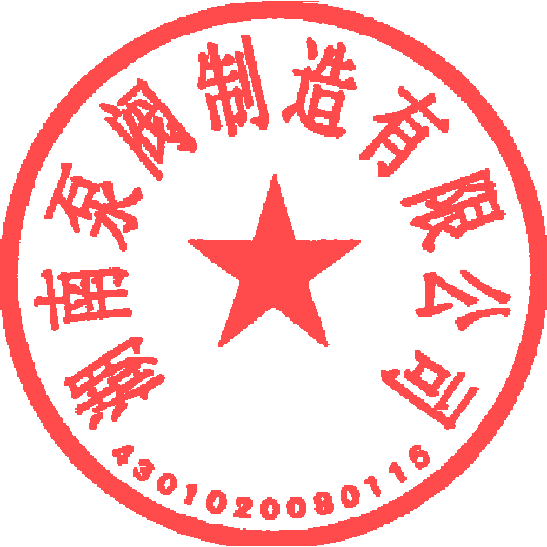
特此声明！

湖南泵阀制造有限公司
2021年11月2日

